应届毕业生学信网“采集码”查询

1. 登录“中国高等教育学生信息网”（学信网）

<https://www.chsi.com.cn/>

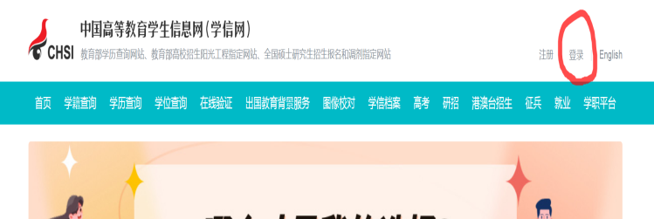图1

1. 登录后，点击页面左侧“高等教育信息”（图2），在个人信息下方查看“图像采集码”（可以下载到手机保存）

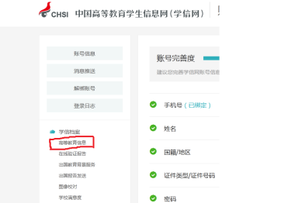图2

